

FST-XB200电力谐波测试仪

使用说明书

保 定 飞 思 特 电 气 有 限 公 司

目 录

1．概述……………………………………………………………………………………………….. 3
2．主要用途…………………………………………………………………………………………… 3
3．主要功能及特点…………………………………………………………………………………… 3
4．技术指标…………………………………………………………………………………………… 4
5．面板布置说明……………………………………………………………………………………… 4
6．操作方法…………………………………………………………………………………………… 5
7．注意事项…………………………………………………………………………………………… 11
8．产品保证…………………………………………………………………………………………… 11
９．装箱清单………………………………………………………………………………………… 11
10．电力谐波管理分析软件简介…………………………………………………………………… 12
附录1 电能质量 三相电压允许不平衡度………………………………………………………… 13
附录2 电能质量 公用电网谐波…………………………………………………………………… 14
附录3 电能质量 电力系统频率允许偏差………………………………………………………… 17
附录4 电能质量 供电电压允许偏差……………………………………………………………… 18
附录5 电能质量 电压波动与闪变………………………………………………………………… 19

1．概述
随着我国国民经济的蓬勃发展，电力负荷急剧加大，特别是冲击性和非线性负荷容量的不断增长，使得电网发生电压电流波形畸变、电压波动和三相不平衡等电能质量问题。
保定飞思特电气有限公司推出的FST-XB200电力谐波测试仪（以下简称XB200）是一台高性能的多功能电力谐波测试分析仪器。采用DSP+ARM+CPLD内核，5.5”大屏幕液晶(320×240点阵)显示屏，使结构更紧凑，功能更强大，显示更方便。后台管理分析软件，功能丰富，操作方便。

2．主要用途
2.1测量分析公用电网供到用户端的交流电能质量，其测量分析：电网谐波、频率偏差、电压偏差、三相电压允许不平衡度。
2.2应用小波变换测量分析非平稳时变信号的谐波。
2.3负荷波动监视：可以定时记录和存储电压、电流、有功功率、无功功率、视在功率、频率、相位等电力参数的变化趋势。
2.4电力设备调整及运行过程动态监视，帮助用户解决电力设备调整及投运过程中出现的问题。
2.5测试分析电力系统中断路器动作、变压器过热、电机烧毁、自动装置误动作等故障原因。
2.6测试分析电力系统中无功补偿及滤波装置动态参数并对其功能和技术指标作出定量评价。
2.7便携式、多参数、大容量、高精度及近代信号分析理论的应用等特点，使XB200可广泛地应用于输配电、电力电子、电机拖动等领域。

3．主要功能及特点
3.1安全可靠
电压输入采用高电压隔离模块(2000V、响应时间＜2μS)，电流输入采用交电流钳(0～50KHz,0～5Arms)使输入信号和测量系统安全隔离。这样不仅使XB200在使用上安全、可靠和方便，而且大大提高了XB200的抗干扰能力。
3.2使用方便
便携式结构，尺寸小、重量轻、一个人即可携带仪器到现场测试；内置高性能锂电池，在无外接电源的情况下可连续工作十小时。
3.3精度高
对谐波、三相不平衡度采用基准算法，无近似计算，采用高精度A/D（16位），同时采样，采集速率12.8 kHz。
3.4软件功能强
采用DSP+ARM+CPLD内核，处理速度快，软件功能丰富，使XB200适用于复杂的测试工作和数据处理工作，大大提高了测试效率和水平。
3.5通讯接口
测试仪提供USB接口，便于数据存储、并与电脑进行通讯传输数据。
3.6时实打印
电力谐波测试仪配置微型热敏打印机，能够随时打印现场时实测试数据。
3.7测试参数多
系统频率、电网谐波、三相电压不平衡度、电压偏差、电压基波有效值和真有效值、电流基波有效值和真有效值、基波有功功率、有功功率、基波视在功率、2-50次谐波、真功率因数等全部电能质量五大国标规定的参数。

3.8大容量存储
U盘接口以1分钟为单位存储数据，可以连续历史数据。

3.9后台管理分析软件
XB200 Pro管理分析软件是一套专用的后台管理分析软件，运行于WIN9X/2000/XP/NT操作系统，界面友好，具有图形及曲线分析功能，同时配备相关的信息查询、国标查询等内容。

4．技术指标
4.1频率测量
测量范围：45～55Hz，中心频率50Hz，测量条件：信号基波分量不小于80％F.S.
测量误差: ≤0.02Hz
4.2输入电压量程：10V～450V
4.3输入电流量程：5A，其他量程可以根据用户要求选配
4.4基波电压和电流幅值：基波电压允许误差≤0.5％F.S.；基波电流允许误差≤1％F.S.
4.5基波电压和电流之间相位差的测量误差：≤0.5°
4.6谐波电压含有率测量误差：≤0.1％
4.7谐波电流含有率测量误差：≤0.2％
4.8三相电压不平衡度误差：≤0.2％
4.9电压偏差误差：≤0.2％
4.10功率偏差：≤5％
4.11工作时间：内部电池可以连续工作10小时
4.12外形尺寸（mm）：300×225×135（长×宽×高）
4.13重量：1.5kg

5．面板布置说明
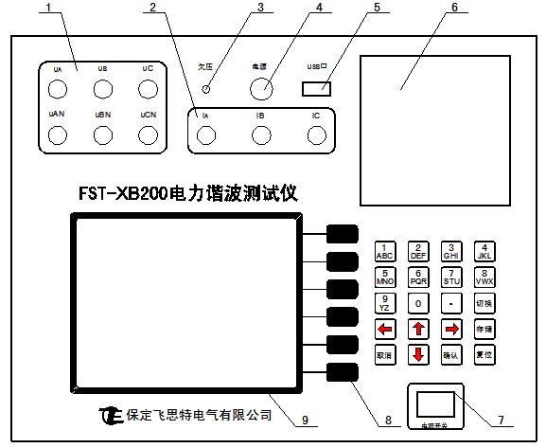
图1 面板布置图
（1）电压输入端子：接电压测试线，具体接线见6.2.1接线说明；
（2）钳表输入：接5A钳表，A、B、C三相一一对应；
（3）欠压指示灯：装置内部电池电量不足时，指示灯亮。
（4）充电接口：外接充电器给装置内部电池充电，充电器红灯亮表示正在充电，绿灯亮表示待充或充满。
（5）USB接口：用于输出数据。
（6）打印机：打印现场时实报表数据。
（7）电源开关：用于打开或关闭装置电源。
（8）键盘：输入字符和数字。
（9）液晶：显示数据及波形。

6．操作方法
6.1工作电源
本仪器采用电池供电，无需要外部电源，仪器就可以工作。
6.2工作接线（关键操作）

6.2.1电压接线
（1）三元件△接线方式（三相三线制△接法）：先用短路线把仪器电压接线端子首尾相接（UA接UBN、UB接UCN、UC接UAN），然后用电压测试线将仪器的UA、UB、UC接线端子分别接到现场A、B、C三相电压上。
（2）三元件Y接线方式（三相四线制Y接法）：先用短路线把仪器UAN、UBN和UCN短接，然后用电压测试线将仪器的UA、UB、UC和UAN接线端子分别接到现场A、B、C、N三相电压和零线上。
（3）两元件接线方式（V接法）：先用短路线把仪器UAN和UCN短接（UB、UBN空闲），然后用电压测试线将仪器的UA接现场A相电压、仪器的UC接现场C相电压、仪器的UAN接现场B相电压。
6.2.2钳表接线
三只钳表（5A）对应插入电流输入插座中，并锁紧，以保证良好接触。
6.3开机进入主菜单
按照说明书中说明的接线方法进行接线，确认无误后方可接通电源。打开电源进入主菜单画面（如图2）：
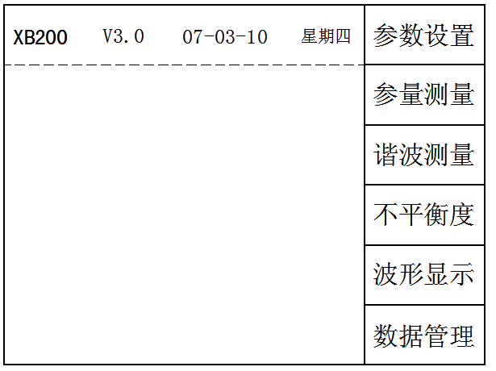
信息区域
菜单条目
显示区域
图2 主菜单
在主菜单共分六项，与液晶旁边的六个功能键对应，按功能键会进入相应的菜单操作。
6.4 参数设置
进入主菜单，选择“参数设置”项，按相应功能键进入参数设置菜单。然后按“确认”键保存参数设置，按“取消”键退出。按“↑”“↓”键选择项目，“←”“→”键更改参数，按数字键更改数字或字符。
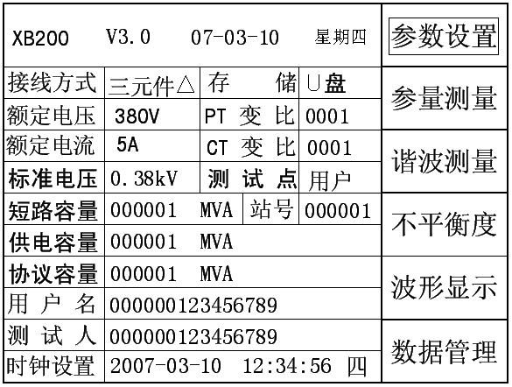
图３ 参数设置

接线方式：三元件（Ｙ）表示现场接线为星形接法，三元件（△）表示现场接线为三角形接法，两元件表示现场接线为V形接法。
存储方式：分为浏览和U盘两种方式。浏览方式只可对测量数据显示和打印操作；U盘方式把测试数据以1
帧/分钟直接存入U盘，方便后台软件进行管理。
额定电压：现场被测试系统的电压，分57.7V、100V、220V、380V。
额定电流：钳表的量程，分两档：5A、50A、100A、200A、500A和1000A。必须输入正确，否则影响参数计
算的精度。
ＰＴ、ＣＴ变比：为１表示现场测量ＰＴ、ＣＴ二次电压、电流和功率等参量，要反算ＰＴ、ＣＴ一次电
压、电流和功率等参量，必须设定现场实际的变比。
标准电压：被测点的电压等级，分0.38kV、6kV、10kV、35kV、66kV、110kV；必须正确输入，否则影响谐波电压的国标允许值，造成越限判别错误。
测 试 点：被测点是“公共点”或“用户”；
短路容量：被测量系统公共连接点的最小短路容量，需要正确输入否则影响谐波电流的国标允许值，造成越限判别错误。可输入小数。
站 号：6位字符，被测站的代码。可输入数字和大小写字符。按“切换”键选择大小写。
供电容量：公共连接点的供电容量，只在测试点为“用户”时需要正确输入，否则影响谐波电流的国标允许值，造成越限判别错误。可输入小数
协议容量：用户用电容量，只在测试点为“用户”时需要正确输入，否则影响谐波电流的国标允许值，造成越限判别错误。
可输入小数。
用 户 名：15位字符，指被测用户的名称。可输入数字和大小写字符，按“切换”键选择大小写。
测 试 人：15位字符，指测试人的名称或代码。可输入数字数字和大小写字符，按“切换”键选择大小写。
时钟设置：设置仪器的日期和时间。
6.5参量测量
6.5.1基本参量测量
主要测量现场的三相电压、电流、相角、功率因数和频率等电参量。
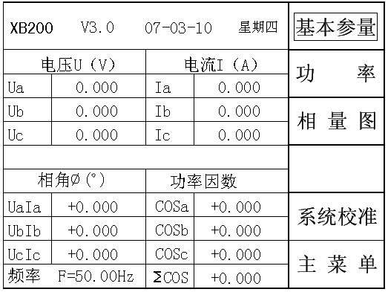
图4a 三元件（Ｙ）接线方式的基本电参量
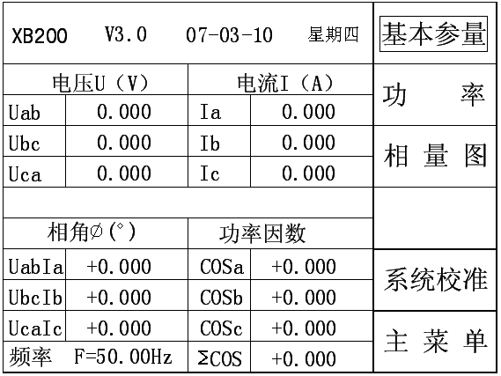
图4b 三元件（△）接线方式的基本电参量
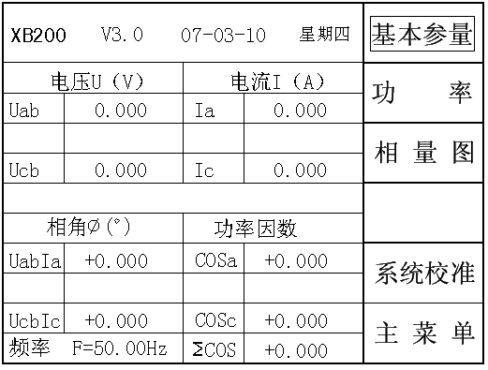
图4c 两元件接线方式的基本电参量
6.5.2主要测量现场的有功功率、无功功率、视在功率等电参量。其中P表示有功功率，Q表示无功功率，S表示视在功率。
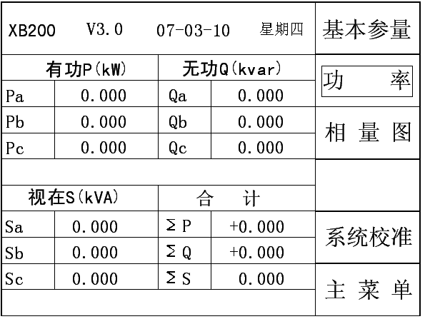
图5a 三元件（Ｙ）接线方式的功率
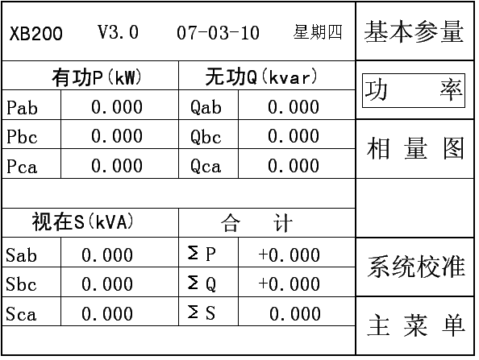
图5b 三元件（△）接线方式的功率
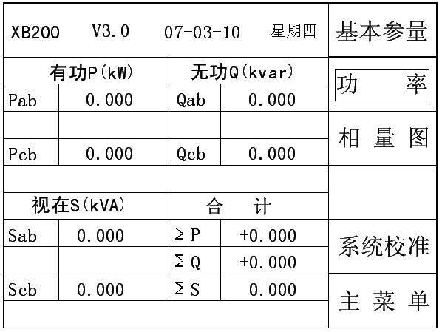
图5c 两元件接线方式的功率

6.5.3主要测量并显示现场电压电流相量图。
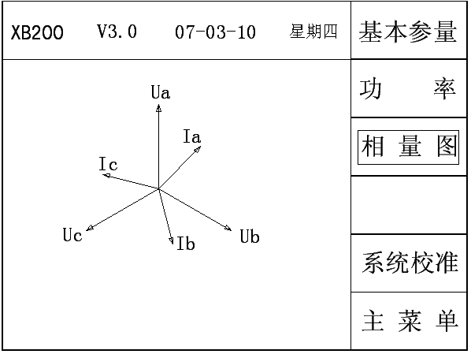
图6a 三元件（Ｙ）接线方式的相量图

图6b 三元件（△）接线方式的相量图

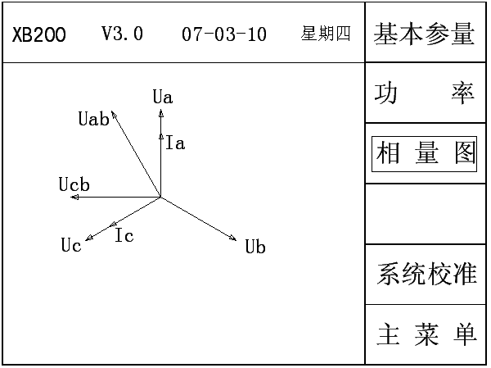
图6c 两元件接线方式的相量图

6.5.4系统校准用于制造厂家对仪器进行调试和校准，仪器的使用者务必不要进入该界面。

6.6谐波测量
本仪器提供50次以内的谐波分析功能。主要分电压、电流谐波报表显示、电压、电流谐波频谱图。
6.6.1电压谐波
电压谐波最多测量和记录50次谐波，并计算A、B、C三相电压总谐波畸变率。谐波是电压、电流或功率正弦波周期性失真。电压谐波以表格的形式显示1-50次谐波的含量，电压谐波的数值以基波的百分比形式表示。
按“←”“→”键翻页，按存储键保存。按“↑”“↓”键在A相电压、B相电压、C相电压通道之间反复切换。
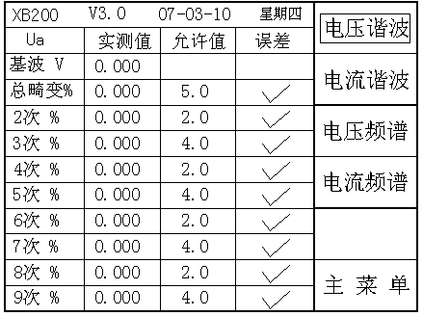
图7a电压谐波
6.6.2电流谐波
电流谐波最多测量和记录50次谐波，并计算A、B、C三相电流总谐波畸变率。以表格的形式显示1-50次谐波的含量，电流谐波的数值以有效值形式表示。
按“←”“→”键翻页，按存储键保存。按“↑”“↓”键在A相电流、B相电流和C相电流通道之间反复切换。
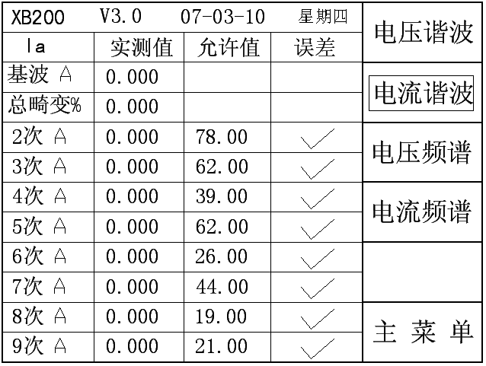
图7b电流谐波
6.6.3电压频谱图
A相电压、B相电压、C相电压以条形图的形式显示，直观清楚。最多显示25次谐波，并计算总谐波畸变率，如图8a所示。各谐波分量的条形高度是对满信号影响的百分比。无失真的信号应显示第一次谐波（=基波）在100%而其他信号位于零，而实际不是这样，因为总是存在一定数量的失真而导致谐波较高。
按“↑”“↓”键在A相电压、B相电压、C相电压通道之间反复切换。
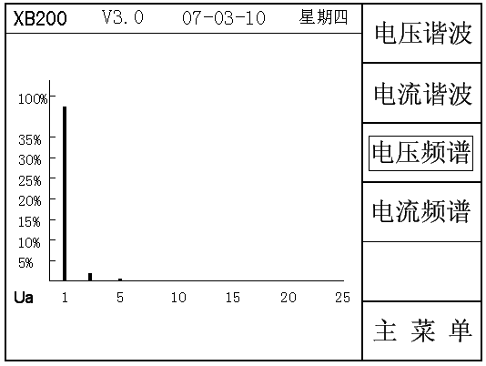
图8a电压频谱

6.6.4电流频谱图
A相电流、B相电流和C相电流以条形图的形式显示，直观清楚。最多显示25次谐波，并计算总谐波畸变率，如图8b所示。各谐波分量的条形高度是对满信号影响的百分比。无失真的信号应显示第一次谐波（=基波）在100%而其他信号位于零，而实际不是这样，因为总是存在一定数量的失真而导致谐波较高。
按“↑”“↓”键在A相电流、B相电流和C相电流通道之间反复切换。
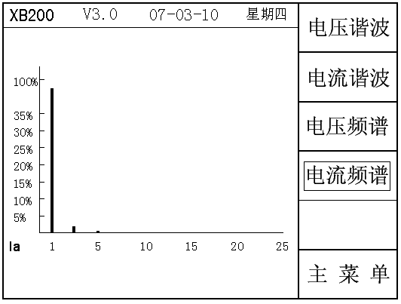
图8b电流频谱

6.7不平衡及偏差测量
不平衡度指三相电力系统中三相不平衡的程度用电压和电流负序分量与正序分量的方均根百分比表示，分为电压不平衡和电流不平衡。偏差指三相电压和频率的偏差，表示测量值和额定值的差与额定值的百分比。
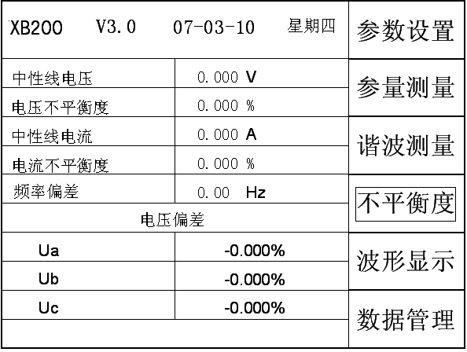
图9 不平衡及偏差

6.8 波形显示
波形显示，实时显示三路电压和三路电流的波形，以A相电压为基准通道，显示一个完整周期。为了获得好的显示效果，波形的偏移和跨距都作了调整。
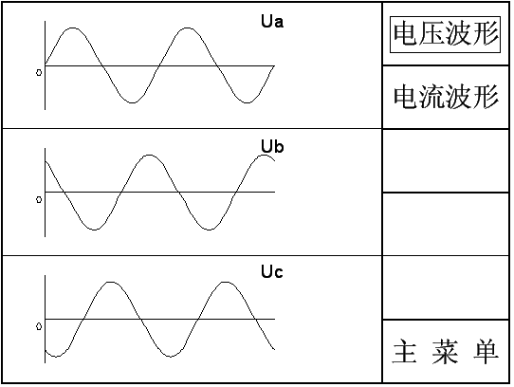
图10a电压波形图
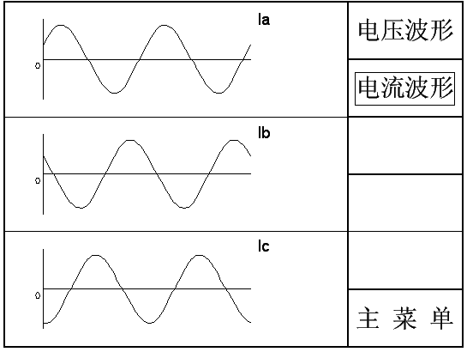
图10b电流波形图
6.9数据管理
6.9.1打印数据
本仪器配置微型热敏打印机可以实现实时数据的打印，打印内容共分8项内容，以报表形式实现，方便快捷。按数字键选择要打印的项目，打印各测量数据。
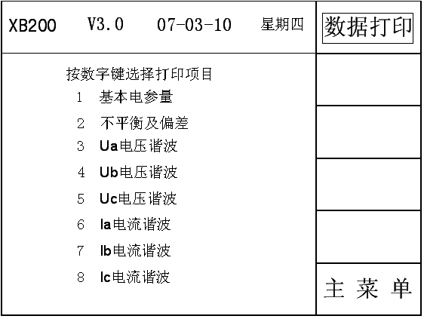
图11 打印数据画面
6.10欠压指示：用于指示内部锂电池是否欠压，欠压时指示灯闪烁
或点亮，表示需要充电。
6.11 电池充电
充电最好先关闭仪器，然后把充电器的直流输出端插入仪器的充电插座，另一端接市电AC220V，这时充电器的指示灯为“红色”，表示正在充电。当指示灯变“绿色”，表示电池充满。
注意：为防止电池的容量降低，您每年至少将电池充电两次。

7．注意事项
7.1使用仪器时请按本说明书接线和操作。
7.2测试开始前请输入正确的设置参数，仪器内部的校正运算都要依赖于输入的设置参数。
7.3测试菜单项选择和实际测试项目及接线要一致。
7.4仪器出现故障，请及时和本公司联系，不要自行开机拆卸。

8．产品保证
8.1.本产品自售出之日起一年之内，由于产品质量问题而出现的故障负责免费维修。
8.2.本公司对售出仪器终身负责维修，只收成本费。

９．装箱清单
9.1主机 一台
9.2充电器 一个
9.3钳表（5A） 三只
9.4电压测试线 一套
9.5短路线 三条
9.5 U盘 一个
9.6测试包 一个
9.7打印纸 二卷
9.8产品使用说明书 一份
9.9产品合格证 一份
9.10产品保修卡 一份
9.11出厂检测报告 一份

10．电力谐波管理分析软件简介
10.1数据处理功能
- 对历史数据调用，按照统计、分析条件形成综合统计报表；
- 存贮U盘保存的数据，并根据选定测试数据筛选条件进行
进一步分析处理。
10.2.图形输出功能
- 基波电压、基波电流长期趋势曲线；
- 电压、电流总畸变率长期趋势曲线；
- 电压、电流各次谐波长期趋势曲线；
- 电压三相不平衡度趋势曲线；
- 功率趋势曲线；
- 电网频率趋势曲线。

10.3.报表输出功能
- 基波及谐波电压、电流报表；
- 基波及谐波功率报表：包括有功功率、视在功率；
- 谐波电压、电流，电网频率、电压偏差、统计报表，包括95%概率大值，最大值、最小值、平均值。

附录1 电能质量 三相电压允许不平衡度
1.不平衡度ε
指三相电力系统中三相不平衡度的程度，用电压或电流负序分量与正序分量的方均根值百分比表示。电压或电流不平衡度分别用εu或εi表示。
2.电压不平衡度允许值
2.1电力系统公共连接点正常电压不平衡度允许值为2％，短时不得超过4％。
2.2接于公共接点的每个用户，引起该点正常电压不平衡度允许值一般为1.3％，根据连接点的负荷状况，邻近发电机、继电保护和自动装置安全运行要求，可作适当变动，但必须满足2.1条的规定。
GB/T14549-1993

附录2 电能质量 公用电网谐波
1.术语
1.1公用连接点
用户接入公用电网的连接处。
1.2谐波测波量点
对电网和用户的谐波就行测量之处。
1.3基波（分量）
对周期性交流量进行付立叶级数分解，得到的频率与工频相同的分量。
1.4谐波（分量）
对周期性交流量进行付立叶级数分解，得到频率为基波频率大于1整数倍的分量。
1.5谐波次数（h）
谐波频率与基波频率的整数比。
1.6谐波含量（电压或电流）
从周期性交流量中减去基波分量所得的量。
1.7谐波含有率(HR)
周期性交流量中含有的第h次谐波分量的方均根植于基波分量的方均根植之比（用百分数表示）
第h次谐波电压含有率以HRUh表示。第h次谐波电流含有率以HRIh表示。
1.8总谐波畸变率(THD)
周期性交流量中的谐波含量的方均根植与基波分量的方均根植之比（用百分数表示）。电压总谐波畸变率以THDu表示，电流总谐波畸变率以THDi表示。
1.9谐波源
向公用电网注入谐波电流或在公用电网中产生谐波电压的电气设备。

1.10短时间谐波
冲击持续的时间不超过2s，且两次冲击之间的间隔不小于30s的电流所含有的谐波及其引起的谐波电压。
2.谐波电压限值
公用电网谐波电压（相电压）限值见表1。
表1
电网标称电压KV | 电压总谐波畸变率 % | 各次谐波电压含有率%
电网标称电压KV | 电压总谐波畸变率 % | 奇次 | 偶次
0.38 | 5.0 | 4.0 | 2.0
6 | 4.0 | 3.2 | 1.6
10 | 4.0 | 3.2 | 1.6
35 | 3.0 | 2.4 | 1.2
66 | 3.0 | 2.4 | 1.2
110 | 2.0 | 1.6 | 0.8
3.谐波电流允许值
公共连接点的全部用户向该点注入的谐波电流分量（方均根值）不超过表2中规定的允许值。

表2 注入公共连接点的谐波电流允许值
标准电压  KV | 基准短路容量MVA | 谐波次数及谐波电流允许值，A
标准电压  KV | 基准短路容量MVA | 2 | 3 | 4 | 5 | 6 | 7 | 8 | 9 | 10 | 11 | 12 | 13
0.38 | 10 | 78 | 62 | 39 | 62 | 26 | 44 | 19 | 21 | 16 | 28 | 13 | 24
6 | 100 | 43 | 34 | 21 | 34 | 14 | 24 | 11 | 11 | 8.5 | 16 | 7.1 | 13
10 | 100 | 26 | 20 | 13 | 20 | 8.5 | 15 | 6.4 | 6.8 | 5.1 | 9.3 | 4.3 | 7.9
35 | 250 | 15 | 12 | 7.7 | 12 | 5.1 | 8.8 | 3.8 | 4.1 | 3.1 | 5.6 | 2.6 | 4.7
66 | 500 | 16 | 13 | 8.1 | 13 | 5.4 | 9.3 | 4.1 | 4.3 | 3.3 | 5.9 | 2.7 | 5.0
110 | 750 | 12 | 9.6 | 6.0 | 9.6 | 4.0 | 6.8 | 3.0 | 3.2 | 2.4 | 4.3 | 2.0 | 3.7

表2 （续）
标准电压  kV | 基准短路容量MVA | 谐波次数及谐波电流允许值，A
标准电压  kV | 基准短路容量MVA | 14 | 15 | 16 | 17 | 18 | 19 | 20 | 21 | 22 | 23 | 24 | 25
0.38 | 10 | 11 | 12 | 9.7 | 18 | 8.6 | 16 | 7.8 | 8.9 | 7.1 | 14 | 6.5 | 12
6 | 100 | 6.1 | 6.8 | 5.3 | 10 | 4.7 | 9.0 | 4.3 | 4.9 | 3.9 | 7.4 | 3.6 | 6.8
10 | 100 | 3.7 | 4.1 | 3.2 | 6.0 | 2.8 | 5.4 | 2.6 | 2.9 | 2.3 | 4.5 | 2.1 | 4.1
35 | 250 | 2.2 | 2.5 | 1.9 | 3.6 | 1.7 | 3.2 | 1.5 | 1.8 | 1.4 | 2.7 | 1.3 | 2.5
66 | 500 | 2.3 | 2.6 | 2.0 | 3.8 | 1.8 | 3.4 | 1.6 | 1.9 | 1.5 | 2.8 | 1.4 | 2.6
110 | 750 | 1.7 | 1.9 | 1.5 | 2.8 | 1.3 | 2.5 | 1.2 | 1.4 | 1.1 | 2.1 | 1.0 | 1.9
注：220kV基准短路容量取2000MVA

4.谐波术语的数学表达式
4.1第h次谐波电压含有率HRUh
式中： Uh——第h次谐波电压（方均根值）；
U1——基波电压（方均根值）；
4.2第h次谐波电流含有率HRIh
式中： Uh——第h次谐波电流（方均根值）；
U1——基波电流（方均根值）；
4.3谐波电压含量UH

4.4谐波电流含量IH
4.5电压总谐波畸变率THDu
4.6电流总谐波畸变率THDi
5.谐波的基本计算式
在公共连接点处第I个用户的第h次谐波电流允许值（I_{hi}）按下式计算：
式中：Ih——第h次谐波电流允许值，A；
Si——第i个用户的用电协议容量，MVA；
St——公共连接点的供电设备容量，MVA；
α——相位叠加系数，按表3取值。
表3
h | 3 | 5 | 7 | 11 | 13 | 9|>13|偶次
α | 1.1 | 1.2 | 1.4 | 1.8 | 1.9 | 2

GB/T15945-1995

附录3 电能质量 电力系统频率允许偏差
1.频率偏差
系统频率的实际值和标称值之差。
2.频率变动
频率变化过程中相邻极值频率之差。
3.频率偏差允许值
3.1电力系统正常频率偏差允许值为0.2Hz。当系统容量较小时，偏差值可以放宽到±0.5Hz。
3.2用户冲击负荷引起的系统频率变动一般不得超过±0.2Hz，根据冲击负荷性质和大小以及系统的条件也可以适当变动限值，但应保证近区电力网、发电机组和用户的安全、稳定运行以及正常供电。
GB/T12325-1990

附录4 电能质量 供电电压允许偏差
1.供电电压允许偏差
1.1 35KV及以上供电电压正、负偏差的绝对值之和不超过额定电压的10%。
注：如供电电压上下偏差同号（均为正或负 ）时，按较大的偏差绝对值作为衡量依据。
1.2 10KV及以下三相供电电压偏差为额定电压的±7%。
1.3 220V单相供电电压允许偏差为额定电压的+7%、-10%。
注：①用电设备额定工况的电压允许偏差仍由各自标准决定，例如旋转电机按GB755 《旋转电机 基本技术要求》规定。
②对电压有特殊要求的用户，供电电压允许偏差由供用电协议确定。
GB/T12326-2000

附录5 电能质量 电压波动与闪变
1.术语
1.1波动负荷
生产（或运行）过程中从供电网中取用快速变动功率的负荷。例如：炼钢电弧炉、轧机、电弧焊机等。
1.2电压波动特性d(t)
电压方均根植变动的时间函数，以系统标称电压的百分数表示。
1.3电压变动d
电压变动特性d(t)上，相邻两个极值电压之差。
1.4闪变时间 tf
一个有时间量纲的值，表示电压变动的闪变影响，和波形、幅值以及频度均有关。
1.5电压波动
电压方均根植一系列的变动或连续的改变。
1.6闪变
灯光照度不稳定造成的视感。
1.7短时间闪变值$P\text{st}$
衡量短时间（若干分钟）内闪变强度的一个统计量值（见附录A）。$P\text{st}$=1为闪变引起视感刺激性的通常限值。
1.8长时间闪变值$P\text{lt}$
由段时间闪变值$P\text{st}$推算出，反映长时间（若干小时）闪变强弱的量值（见附录A）。
2.电压变动和闪变的限值
2.1电力系统公共连接点，由波动负荷产生的电压变动限值和变动频度、电压等级有关，见表1。
表1 电压变动限值
r,h  -1 | d%
r,h  -1 | LV，MV | HV
r≤1 | 4 | 3
1<r≤10 | 3 | 2.5
10<r≤100 | 2 | 1.5
100<r≤1000 | 1.25 | 1
注
- 很少的变动频率度r (每日少于一次），电压变动限值d还可以放宽，但不在本标准中规定。
- 对于随机性不规则的电压波动，依95%概率大值衡量，表中标有“*”的值为限值。
- 本标准中系统标称电压Un按以下划分：
低压（LV） Un≤1KV
中压（MV） 1KV≤Un≤35KV
高压（HV） 35KV<Un≤220KV
2.2电力系统公共连接点，有波动负荷引起的短时间闪变值$P\text{LT}$应满足表2所列的限值。
表2 各级电压下的闪变限值
系统电压等级 | LV | MV | HV
$$P\text{ST}$$ | 1.0 | 0.9(1.0) | 0.8
$$P\text{LT}$$ | 0.8 | 0.7(0.8) | 0.6
注
1 本标准种$P\text{st}$和$P\text{lt}$每次测量周期分别取为10min和2h(下同)
2 MV括号中的值仅适用于PCC连接的所有用户为同电压级的用户场合。
2.3任何一个波动负荷用户在电力系统公共连接点单独引起的电压变动和闪变值一般应满足下列要求。
2.3.1电压变动的限值如表1所列。
2.3.2 闪变限值根据用户负荷大小、其协议用电容量占供电容量的比例、以及系统电压，分别按三级作不同的的规定和处理。

2.3.2.1 第一级规定。满足本级规定，可以不经闪变核算，允许接入电网。
a)对于LV和MV用户，第一级限值见表3。
表3 LV和MV用户第一级限值
-1
r，min | K=(△S/ Ssc)max，%
r <10 | 0.4
10≤r≤200 | 0.2
200<r | 0.1
注：
1.表中△S为波动负荷是在功率的变动$S\text{SC}$位PCC短路容量
2.已通过IEC6100-3-3和IEC6100-3-5的LV设备均是为满足第一级规定。
b) 对于HV用户，满足(△S/ $S\text{sc}$)max<0.1%。
2.3.2.2 第二级规定。须根据用户闪变的发生值和限值比较后确定。
每个用户按其协议用电容量$Si$ ($Si$=Pi/cosφi)和供电容量S之比，考虑商以及对下一级闪变传递的影响（夏以及对上一级的传递一般忽略）等因素后确定闪变限值，不同电压等级之间闪变传 递系数T如表4所列
表4 不同电压等级间闪变传递系数
 | HV---MV  THM | HV---MV  THL | HV---MV  TML
范围 | 0.8～1.0 | 0.8～1.0 | 0.95～1.0
一般取值 | 0.9 | 0.9 | 1.0
用户闪变值的计算如下：
- 对于MV和LV单个用户，首先求出接于PCC的全部负荷产生闪变的总限值G：（以MV用户为例写公式）

$G\text{mv}$=$\sqrt[3]{L^{3}\text{MV}−T^{3}\text{HM}L^{3}\text{HV}}$ …(1)

式中： $L\text{MV}$和$L\text{HV}$分别MV和HV的闪变值（见表2）。
$T\text{HM}$为HV对MV 的闪变传递系数（见表4）
则单个用户闪变限值$E\text{imv}$为：
$E\text{imv}$ = $G\text{mv}$$\sqrt[3]{\frac{Si}{S\text{MV}}\frac{1}{F\text{MV}}}$ （2）
式中：$F\text{mv}$为波动负荷的同时系数，其典型值$F\text{mv}$=0.2～0.3（但必须满足$Si$/$F\text{mv}$≤$S\text{MV}$）。式（1）、（2）中，如将下标作适当替换（例如MV 换为LV，$T\text{HM}$换为$T\text{HL}$或者$T\text{ML}$等）则可以用于LV用户的计算。式（1）、（2）对于短时间的闪变（$P\text{ST}$）长时间的闪变（$P\text{LT}$）均试用。
- 对于HV单个用户，闪变限值计算式为
${E\text{iHV}=L\text{HV}}^{}$$\sqrt[3]{\frac{Si}{S\text{tHV}}}$ ………… ….(3)
式中：$S\text{THV}$为接$Si$的PCC总供电容量，确定方法见附录B。
- 对于某些相对较小的用户，利用（2）、（3）求出的闪变值可能过严，如用户未超过表5 规定的基本闪变值，则仍允许接网。
表5 基本闪变值
$$E_{\text{psti}}$$ | $$E\text{plti}$$
0.35 | 0.25
3.电压变动和闪变的测量条件、取值
3.1本标准电压变动值d、短时间闪变值$P\text{st}$和长时间闪变值$P\text{LT}$指的是电力系统正常运行的较小方式下，波动负荷变化最大工作周期的

实测值。例如，炼钢电弧炉应在熔化期测量；轧机应在最大轧制负荷周期测量，三项负荷不平衡时应在三相测量值中取最严重的一相的值。
注：1对于三相等概率波动的负荷可以任意选取一相测量。
2设计所取得的短路容量可以用投产时系统最大短路容量乘系数0.7。
3.2对于随机性不规则的电压波动，电压变动实测值应不少于50个，以95%概率大值作为判断依据。短时间闪变值测量周期取为10min，每天（24h）不得超标7次（70min）；长时间闪变值测量周期取为2h每次均不得超标。
注：95%概率大值指的是将实测值按由大到小的次序排列，舍弃前面5%的大值，取剩余的实测值中最大值。

